**作业2 线性结构的存储结构与应用**

**作业题目：线性表的基本存储结构的实现与应用**

**顺序表与单链表是线性表的两种最基本的存储结构，而静态链表是两者的完美结合，是系统进行动态存储分配的方法基础。线性表的这三种存储结构不但是其他数据结构（如树形结构、图型结构、集合等）存储方法的重要基础，同时本身也有广泛的应用。**

**作业要求：**

1. **实现线性表的顺序存储结构（SeqList）和链式存储结构（LinkList）。**
2. **在上述存储结构的基础上，分别实现以下算法：**
3. **删除给定元素的算法。**
4. **对于已排好序的线性表，删除所有重复元素的算法。**
5. **线性表“逆置”算法。**
6. **线性表循环左移/右移k位的算法。**
7. **合并两个已排好序的线性表的算法。**

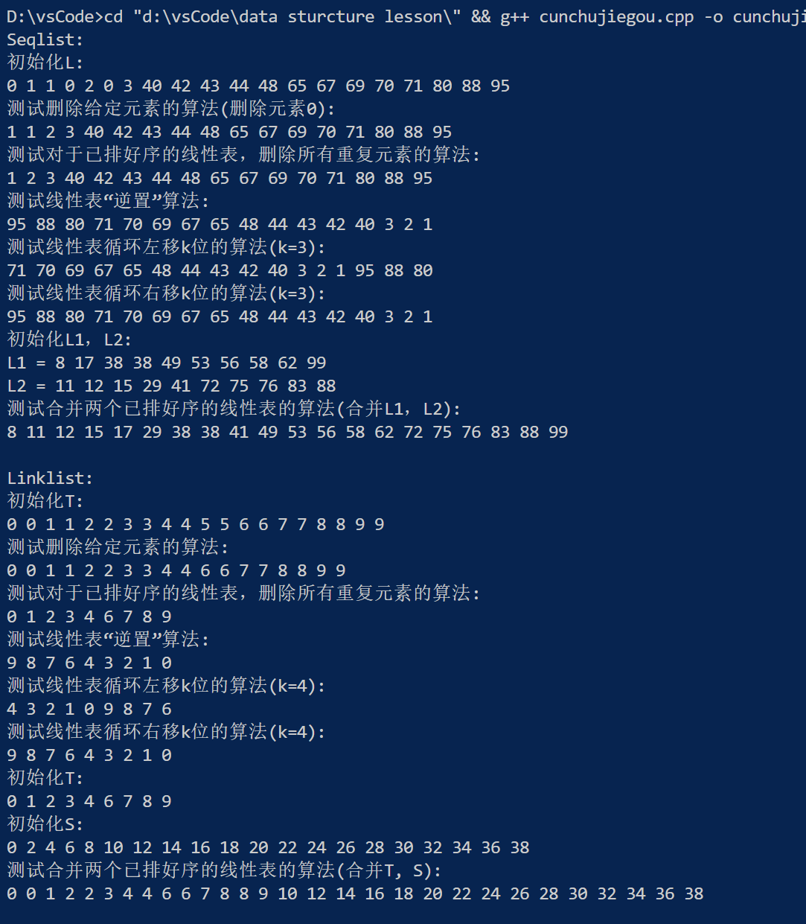

1. **选做：（可以不做，供学有余力、有兴趣的同学探索）**
2. **你能实现线性表的静态链表存储结构吗？**
3. **你能在静态链表上实现线性表的“逆置”算法吗？**

**作业说明：**

**1．上传内容：（1）源程序文件本身；（2）测试数据和结果数据**

**2．上传格式：（1）打包为rar或zip文件；（2）命名规则：学号-姓名-作业编号，如120L020539张岩-作业2.rar**

**3．上传方法和网址：用Google或Firefox浏览器；网址：10.160.3.21:8080**

**4．上传截止时间：2022年9月30日（第6周星期五）23:59:59之前**